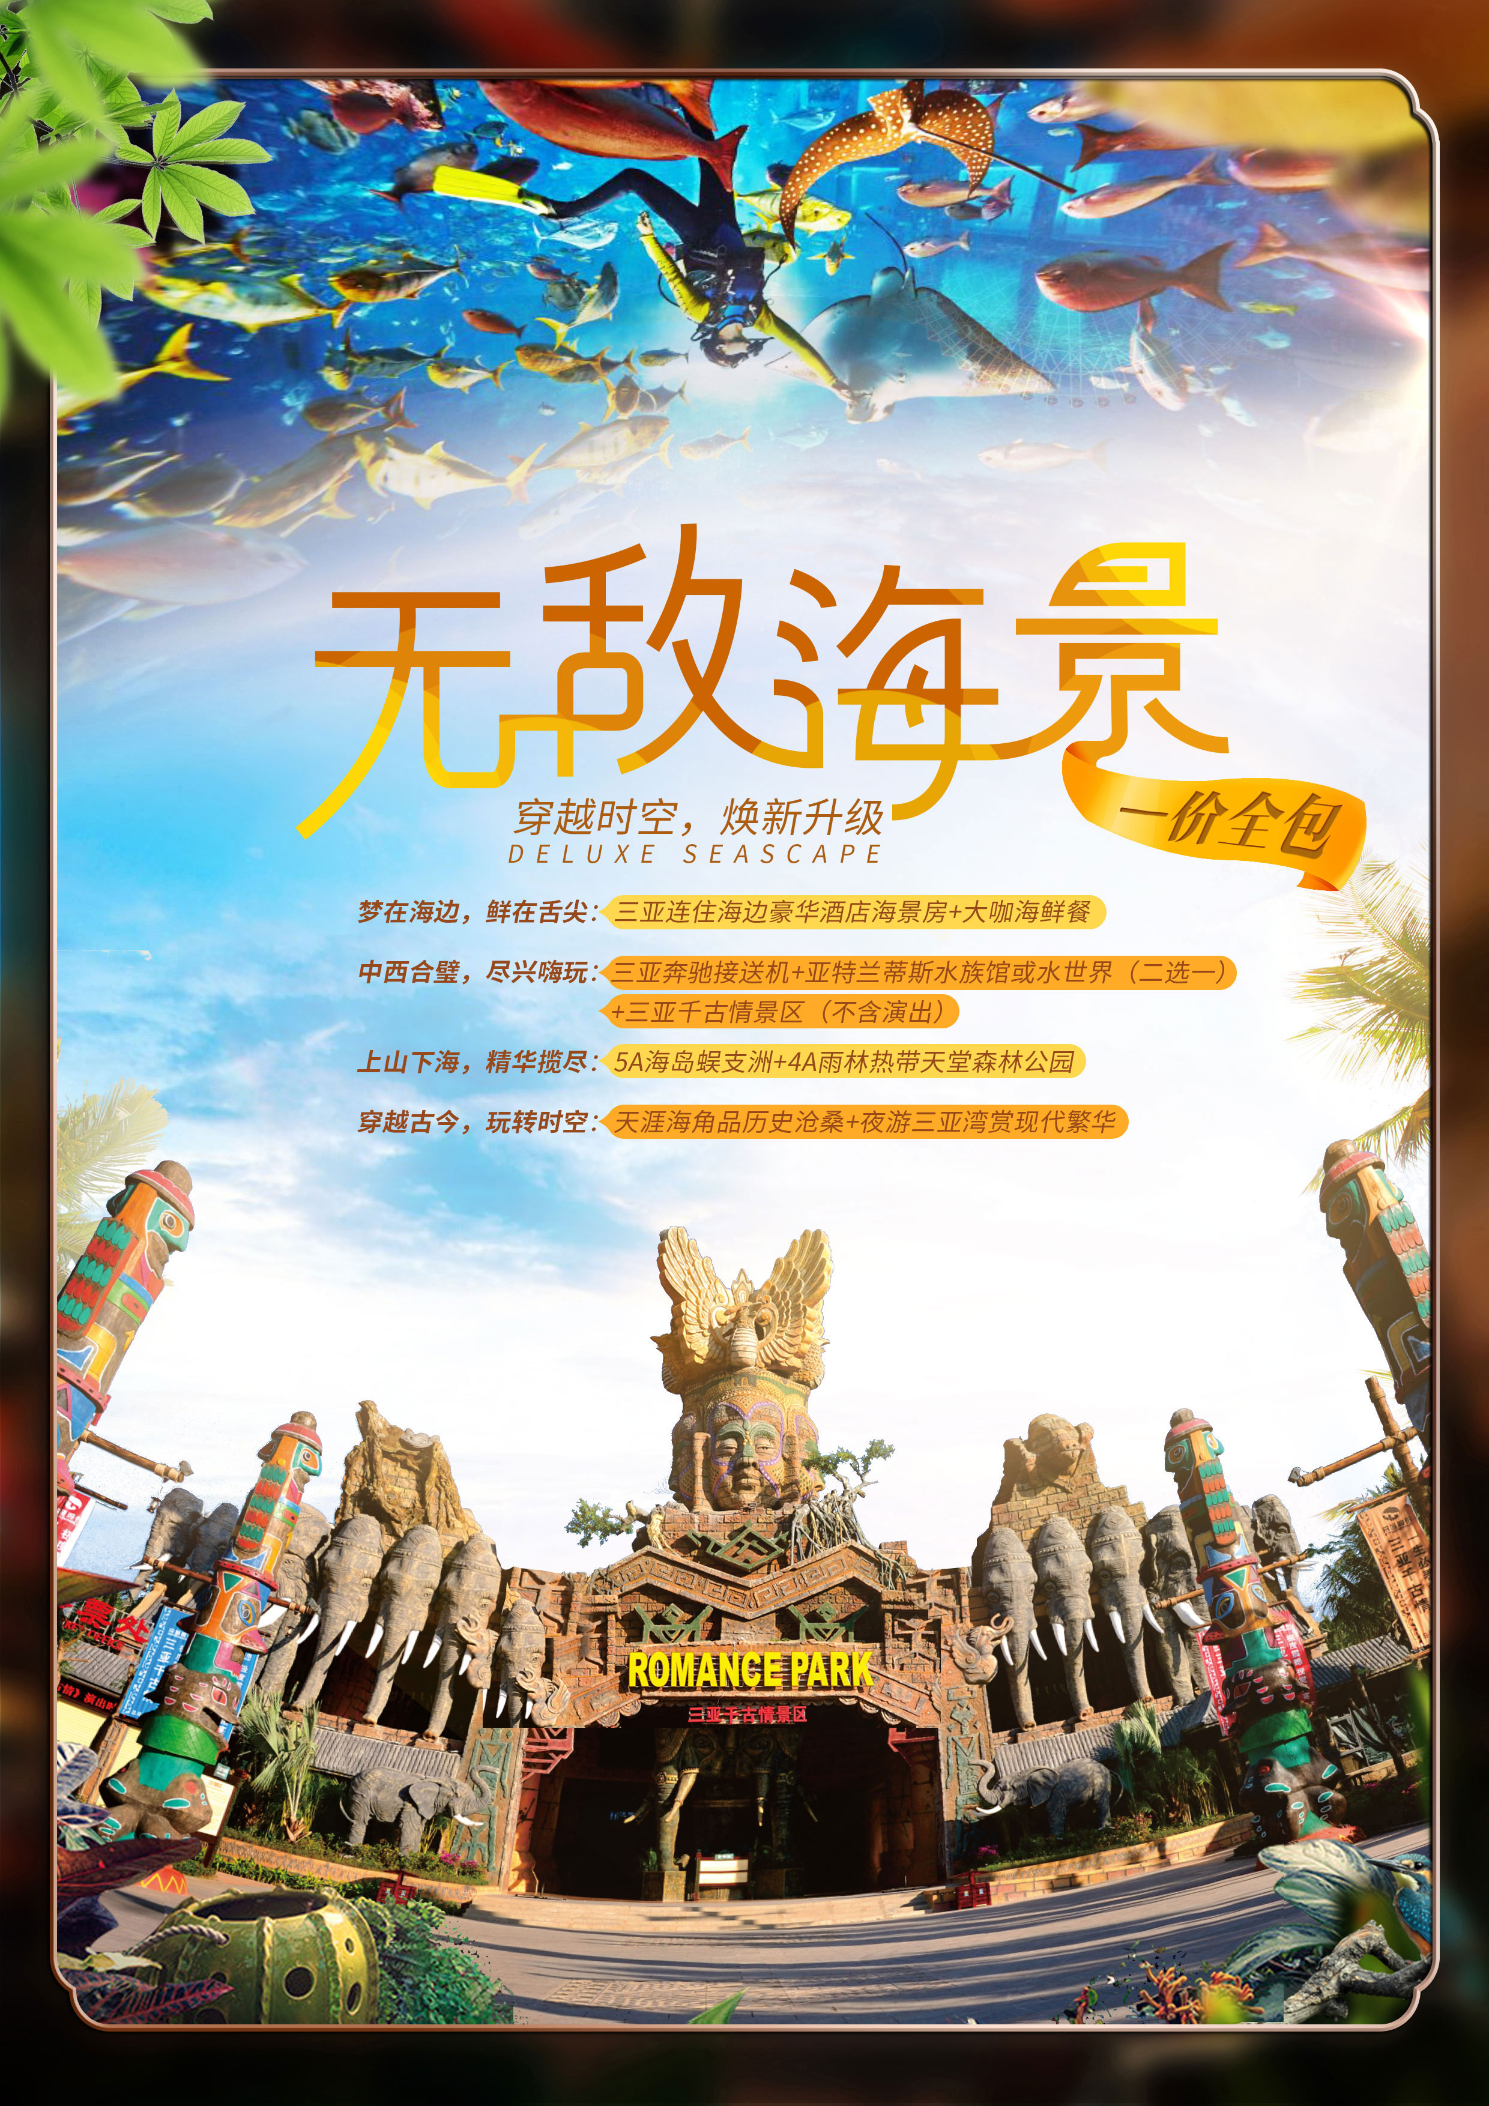
P2：无敌海景
穿越时空，焕新升级

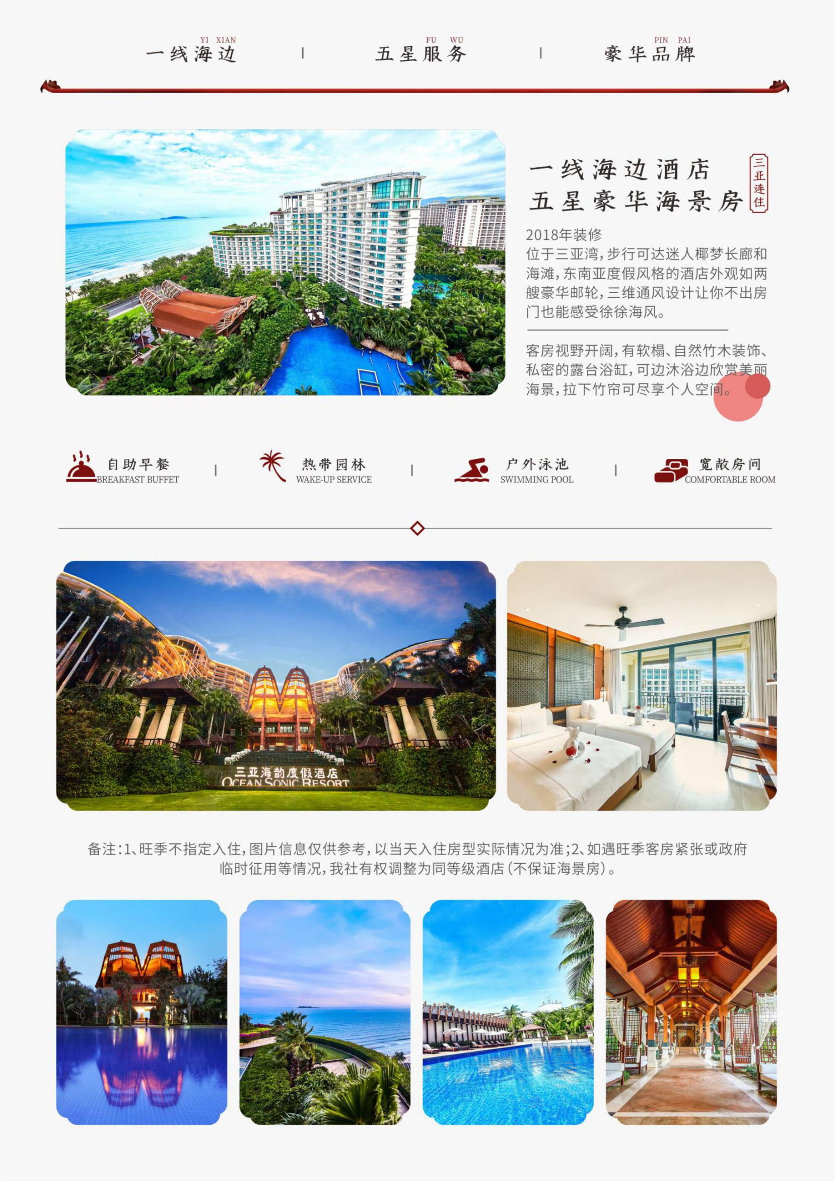
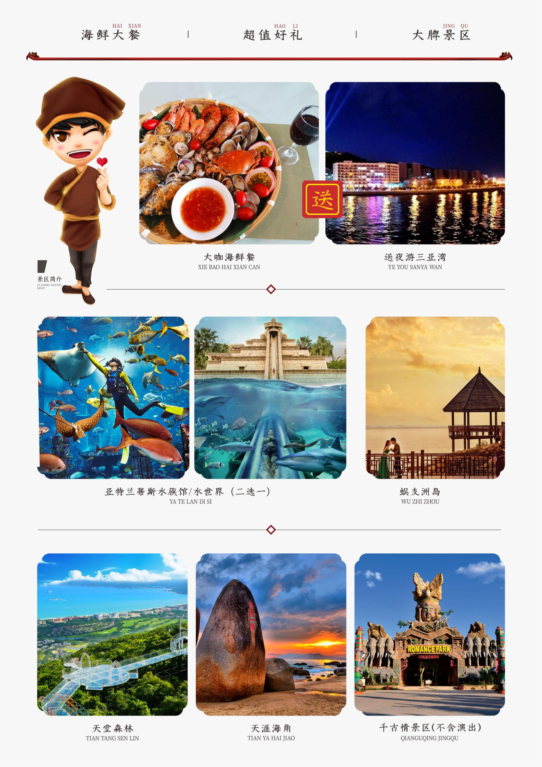
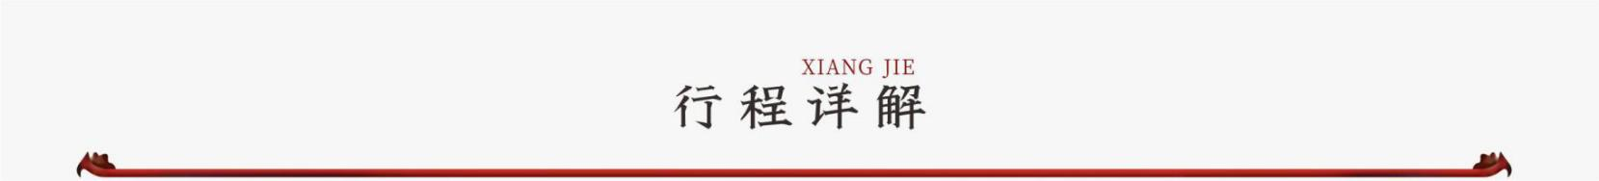
D1 | 餐：无 | 住：海口 | 行：接机
 | 乘机飞抵海口，旅行管家早已精心安排好一切，专人送达酒店，期待第二天的惊艳。
D2 | 餐：早、晚 | 住：三亚 | 行：蜈支洲—送夜游三亚湾
【蜈支洲岛】（一天只玩一个岛，含往返乘船时间，岛上午餐自理，海上项目自理）：这里被誉为“中国的马尔代夫”，四周海域清澈透明，海水能见度6—27米，是闻名的潜水基地。极目远眺，烟波浩渺，海天一色。岛上绮丽的自然风光，极其丰富的海上和沙滩娱乐项目，包括潜水、海钓、摩托艇等等，带来静谧浪漫、动感时尚的休闲体验。
享用大咖海鲜餐，一人尊享一人份，野生的南海鲍鱼、和乐蟹、大海虾、海螺、扇贝、带子……搭配红酒和海南特色鸡油饭、水果和小菜，绝对让你食指大动，大朵快颐。
赠送【夜游三亚湾】（游览时间不少于60分钟）：可以静静遥望繁星满天的夜空，可以尽情欣赏霓虹灯下鹿城的风情万种，也可以与友人对酒当歌、畅谈心事……不尽惬意悠闲。
D3 | 餐：早、中 | 住：三亚 | 行：天涯海角—送千古情（不含演出）—水族馆/水世界二选一
【天涯海角游览区】（游览时间不少于120分钟）：以美丽迷人的热带自然海滨风光，悠久独特的历史文化和浓郁多彩的民族风情驰名海内外，碧海青山、白沙礁盘，浑然一体，宛若七彩交融的丹青画屏；椰林波涛、渔舟云霞，辉映点衬，形成了独特的南国风韵。
赠送【三亚千古情】（游览时间不少于120分钟，不含演出）：这里有精彩的民俗演出、有趣的现场互动、鲜活的黎村苗寨，可谓是一座活着的黎苗古城，景区一年四季活动不断，深受游客欢迎，是三亚夜游的理想目的地。
【亚特兰蒂斯水族馆/水世界（二选一）】（游览时间不少于200分钟）：
亚特兰蒂斯这座失落之城隐藏在深海之下数千年，失落的空间水族馆提供奇幻的探索旅程，邀你一起揭开它的神秘面纱，了解深海秘密。水族馆还提供潜水探索之旅，与鲨鱼、魅影鳐鱼等86000尾极具特色的海洋生物近距离接触。
水世界作为中国首家亚特兰蒂斯的打卡圣地，不仅有“海洋帝国”、“嬉水童趣”等全家老少皆宜的娱乐项目，也有“海神之跃”、“放手一搏”、“飓风之眼”等一系列让人肾上腺素飙升的刺激体验。全年开放，尽情享受阳光、水花、一波波清凉无比的欢乐浪潮吧！
D4 | 餐：早、中 | 住：海口 | 行：美丽商城—热带天堂（送电瓶车）—农业基地—返回海口入住
【美丽商城】（游览时间不少于90分钟）：三亚大型商业娱乐主题街区，在此体验国际旅游岛海滨三亚的动感时尚。
【亚龙湾热带天堂森林公园】（游览时间不少于150分钟）：这里是《非诚勿扰2》外景取景地离城市最近的天然雨林氧吧。
赠送观光电瓶车：直奔山顶，凭海临风，俯瞰天下第一湾，美景一览无余，如诗如画、涤荡身心。
【热带农业示范基地】（游览时间不少于90分钟）：在这里还原天然橡胶采割过程，了解海南独特的天然橡胶文化，秉承“科技、环保、健康、时尚”理念，精湛制作各种工艺产品，打造轻松休闲的生活方式。
D5 | 餐：早 | 住：无 | 行：送机
 | 早餐后，根据航班安排专人送机，结束本次愉快的“国际旅游岛”之旅，返回温馨家园。
注明：以上行程景点浏览仅供参考，在不减少景点情况下将对行程游览顺序进行调整，具体游览顺序请以实际出游为准。

行程特色
梦在海边，鲜在舌尖：三亚连住海边豪华海景房+大咖海鲜餐。
中西合璧，尽兴嗨玩：亚特兰蒂斯水族馆/水世界（二选一）+三亚千古情景区（不含演出）。
上山下海，精华揽尽：5A海岛蜈支洲+4A雨林热带天堂森林公园。
穿越古今，玩转时空：天涯海角品历史沧桑+夜游三亚湾赏现代繁华。
费用说明
交通费用：往返机票、机建燃油、海南当地VIP空调旅游车，1人1正座（26座以下无行李箱）。
住宿标准：三亚入住指定酒店（海韵、希尔顿花园、洛克铂金、大东海酒店、京海假日、三亚湾假日、阳光大酒店、天通康达）（入住备选酒店不保证海景房）；
海口入住指定酒店（海尚丝寓、云悦、腾鹏、宝华、锦江都城、宜尚、富林生态）。
景点门票：报价包含景点首道门票（不含景区内设自费项目，另有约定除外）。
用餐标准：3正4早，正餐餐标30元/餐，含1餐大咖海鲜餐。
保险服务：旅行社责任险（最高保额50万元/人）。
导游服务：优秀持证专业导游，幽默风趣耐心解说、贴心细致管家式服务。
儿童费用：儿童报价只含正餐、车，不含门票、床位，如儿童入园超高，需另增加门票费用或在当地自行购买。
特别说明：以上内容以外的所有费用不包含。
补充条款
01海南部分酒店标准相比内地可能偏低，如遇旺季客房紧张或政府临时征用等情况，我社有权调整为同等级酒店（入住备选酒店不保证海景房），酒店限12:00退房，晚航班返程者建议行李寄存酒店前台，自由活动或自费钟点房休息。我司默认安排双床，夫妻/情侣可根据房态免费申请大床，需报名时提前申请确认，但酒店大床数量有限，不保证安排。酒店以当天入住为准，不提前指定酒店。行程报价中所含房费按双人标准间/2人核算，全程不提供自然单间，单房差或加床费用自理；如要求三人间或加床，需视入住酒店房型及预订情况而定，通常加床为钢丝床或床垫等非标准床。
02折扣机票，不可退票、改签，请成人（16周岁以上）带好有效证件（身份证），儿童带好户口本；抵达海南前24小时内取消合同的游客（如因航班延误无法抵达等），需向我社交已经产生的旅游车位费及合同约定的其它费用约200元/人。
03行程中约定景点或项目（非赠送、升级类），如遇人力不可抗因素（台风、暴雨、检修、交通延误、排队过久等）或政策性调整（博鳌亚洲论坛会议期间、全国性娱乐停演等）导致无法游览，我社有权取消或更换为其它等价景点或项目，并有权将景点及住宿顺序做相应调整；出游过程中，如产生退费情况，以旅行社折扣价为依据，均不以挂牌价为准。行程中关于赠送、免费升级等景点项目，如遇不可抗力或游客自身原因无法实现及自愿放弃的，均不退费、不更换。行程中标注的游览时间可能因堵车、排队等情况有所不同；部分景区团队旅游可能会排队等候，因此延误或减少游览时间，敬请游客谅解配合，因排队引发投诉旅行社无法受理。
04行程中旅游用车由海南省旅游汽车中心统一调度，不归旅行社管理，如果遇到司机细节服务不够完美地方，敬请谅解。旅游者对车辆及司机服务有投诉请直接向海南旅游车统一调度中心进行投诉，电话：0898-66833159。
05敬请如实填写当地《顾客意见书》，投诉诉求将以此为主要依据，游客不填或虚假填写，后期投诉将无法受理，如在行程进行中对服务有异议，请尽量在海南当地解决（24小时客服热线：13307605077）。如在旅游期间在当地解决不了，可在当地备案，提醒：旅游投诉时效为返回出发地起30天内有效。
06因报价已提供综合优惠，故持导游、军官、残疾、老人、教师、学生等优惠证件的客人均不再享受门票减免或其它优惠退费。蜈支洲岛景区规定60岁以上及行动不便游客（含孕妇）需填写景区免责声明方可登船上岛；70周岁以上老年人出于安全，景区不予接待，我社将按团队成本价予以退费。
07因本线路较为特色，如当日参团人数不足8人，我社将为您提供以下二种选择方案：①免费升级相关同类产品（不低于原线路成本价值）；②通过您委托当地旅行社代租自驾游车辆，我社派专职司机兼导游为您提供全程服务，如有异议请慎重选择，敬请谅解。
08行程中美丽商城包含：澜湄文化城、中御珠宝博物馆、美丽之冠珠宝城、美丽汇商城，为了给游客营造舒适美好的的购物体验，我社根据实际情况择一安排，敬请谅解。
09“一价全包”解释：我社郑重承诺本线路全程绝不另行增加任何官方或非官方景点和购物店，游客如有购物需求，敬请自行前往；不适用于游客自行自愿所选择的：海上自愿娱乐项目、景区内交通工具及特色演出（如天堂森林公园玻璃栈道100元/人，三亚千古情演出300元/人，价格仅供参考，实际以运营商公布为准）；景区内购物，海南部分景区及酒店为方便旅游者有自设的商场及购物场所，并非我社安排的旅游购物店，属于第三方与您之间自愿行为，此类投诉我社无法受理，敬请谅解。“赔付承诺”仅适用于：游客在海南旅游过程中进行的现场赔付，若行程已结束，回到出发地再提异议或投诉，我社概不受理；在法律允许范围内，最终解释权归海南地接社所有。
